Taller 2 de Migración de un millón de datos
Paula Andrea Herrera Carrillo
ADSO

Trimestre 7
SERVICIO NACIONAL DE APRENDIZAJE SENA

Parte 1: Generar varios datos de prueba
Ingreso a la pagina https://generatedata.com/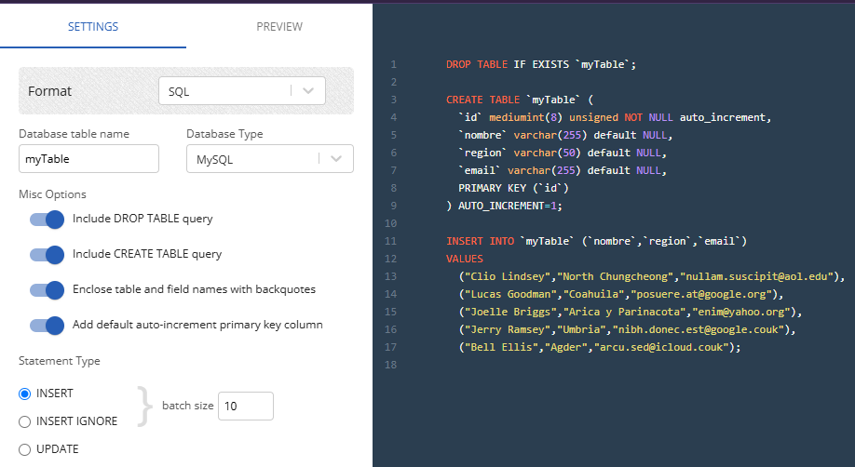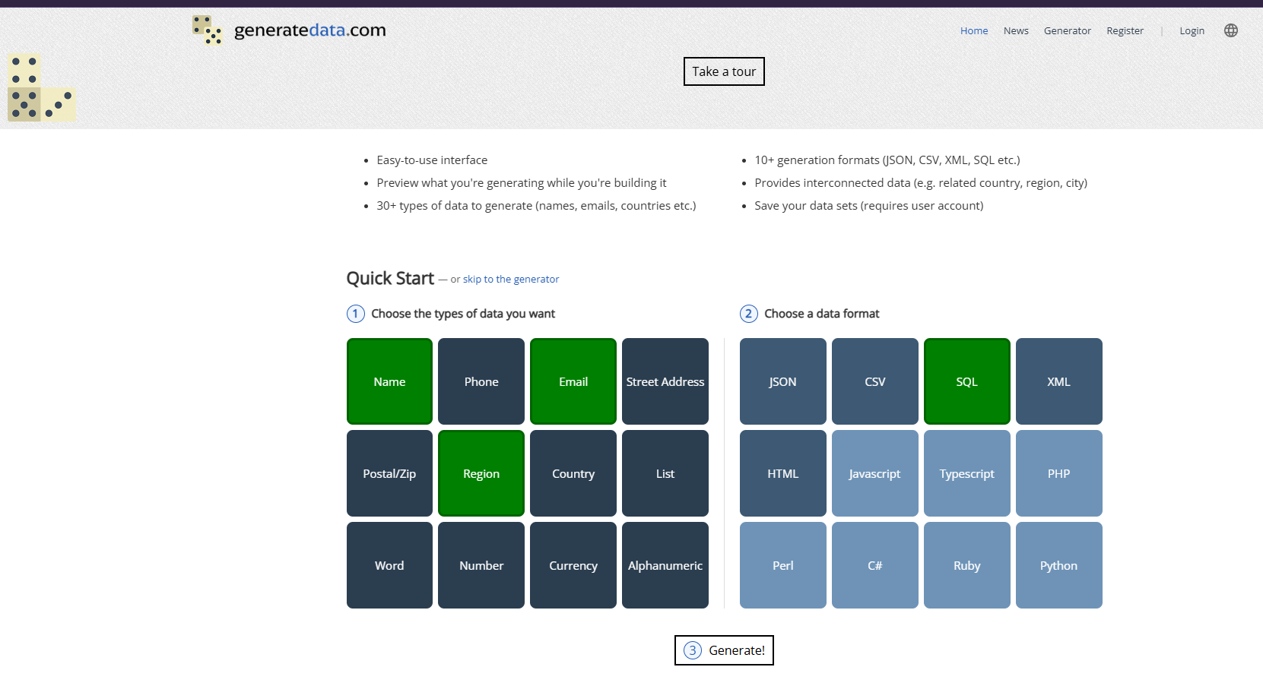
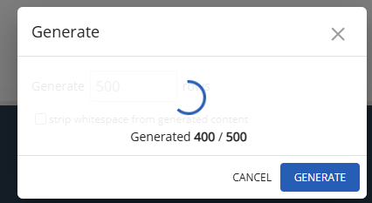
Realizo la eliminación de los registros según el manual.
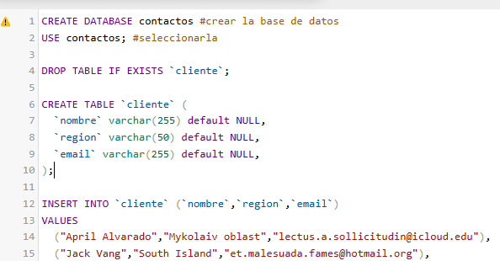
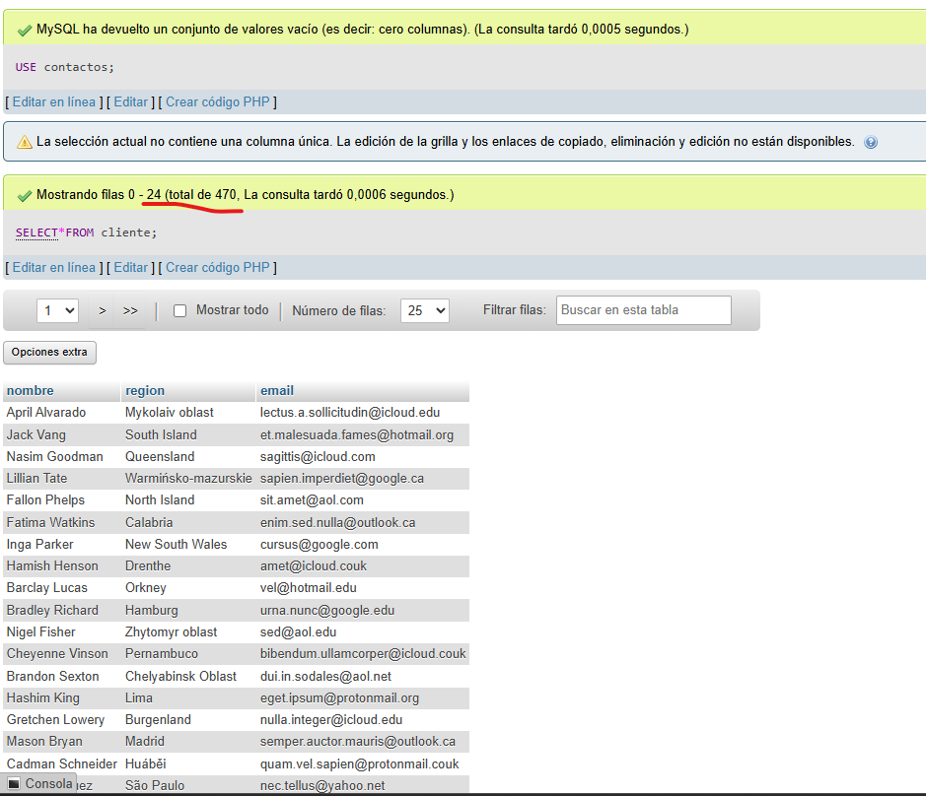
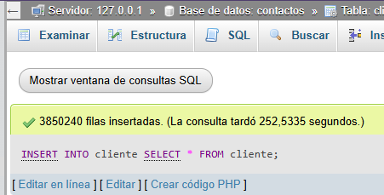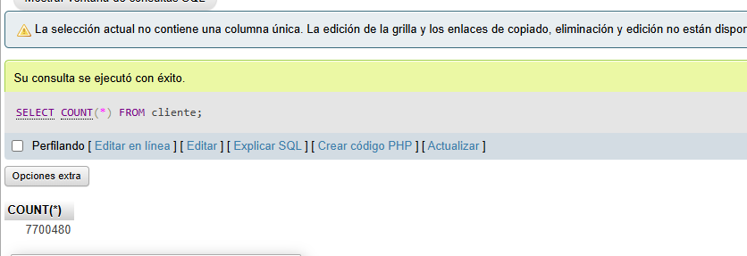
PARTE 3: Crear un procedimiento almacenado
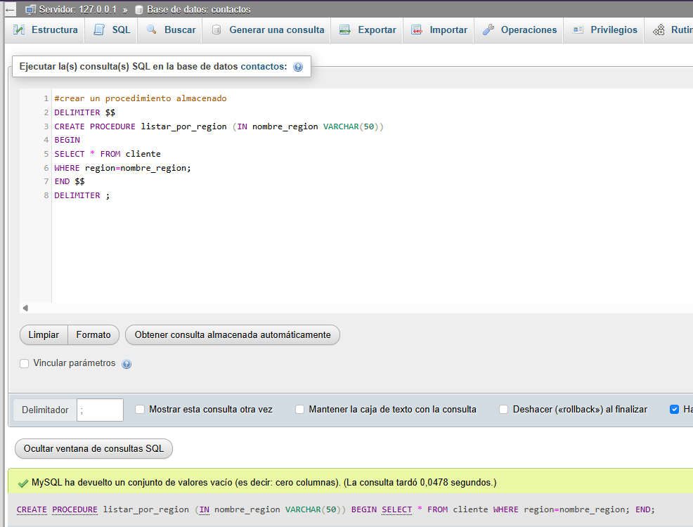

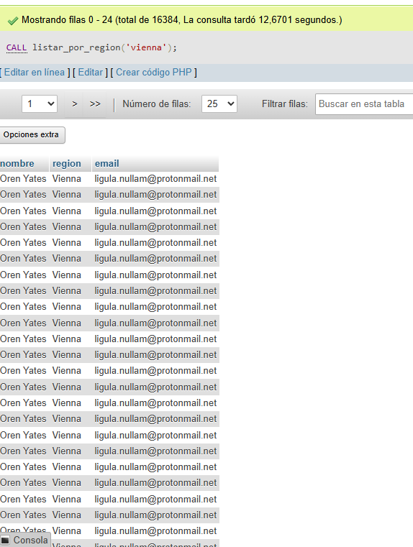
Parte 4: Exportar base de datos de más de 1 millón de registros desde phpMyAdmin
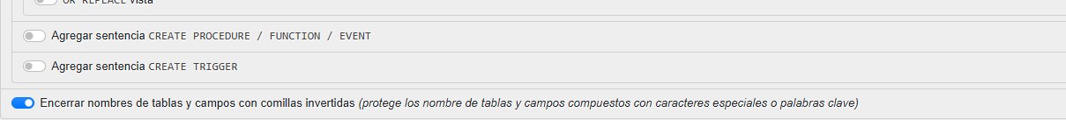
Parte 5. Importar a la base de datos destino.
Se crea la base de datos llamada agenda:Siendo esta nuestra base de datos destino.
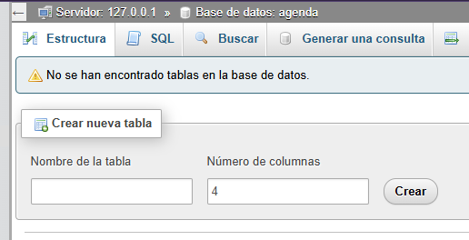
Alternativa 2 usada:
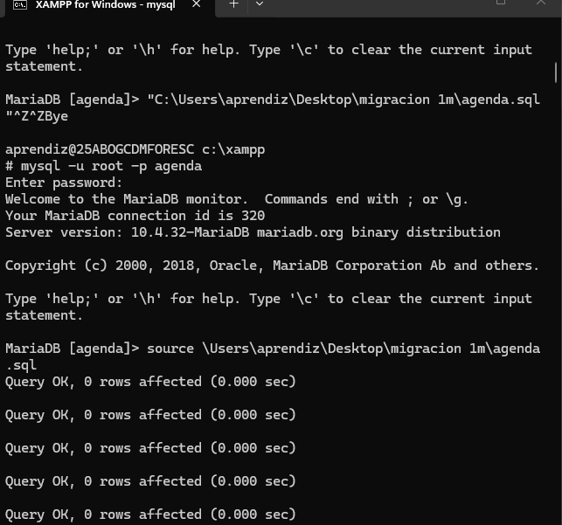

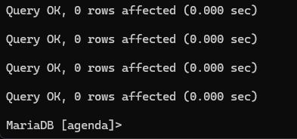
Procedo a corroborar los registros:
PARTE 6:
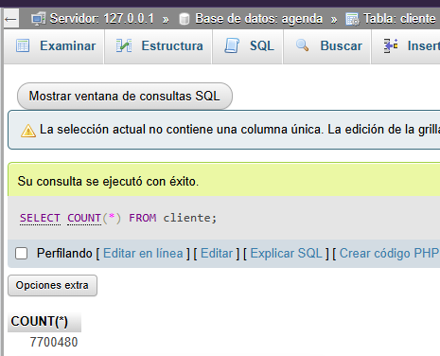
Base de datos origen contactos:
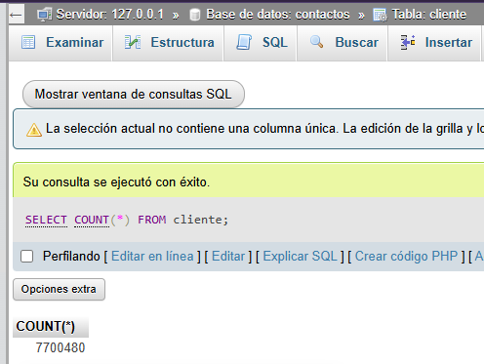
Base de datos destino agenda:
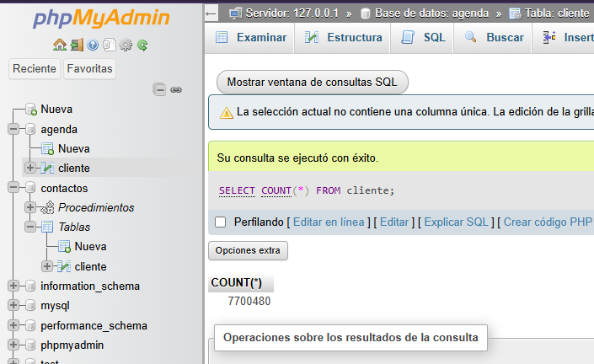
Se crea el procedure
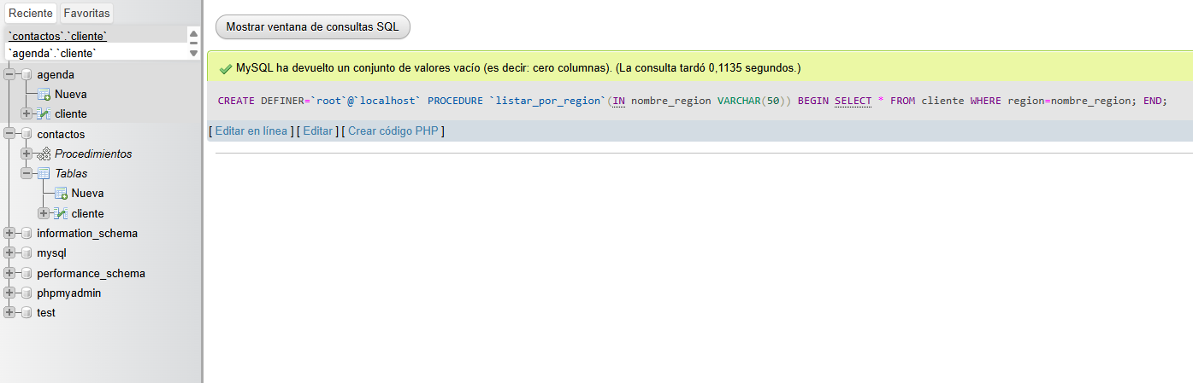
Parte 7: Entrega evidencias y respuesta a interrogantes.
Respuesta a las siguientes interrogantes:
• ¿Las bases de datos origen y destino tienen el mismo juego de caracteres?, en caso de
que sea afirmativo, ¿cuál sería?
Si, en este caso, tienen el mismo juego de caracteres.
• ¿Qué es un volcado de la base de datos?
Cuando exporte la base de datos contactos, contactos a agenda.sql ,generé un volcado aquí.
• ¿Qué es dump en MySQL?
En phpMyAdmin, la pestaña Exportar es una interfaz gráfica para hacer un dump. En el taller, el archivo agenda.sql es un dump de la base contactos.

